ime i prezime učenika:
Škola:
Datum:
GEA 1
Dragi učenici
danas učimo novo gradivo u nastavnoj jedinici „Tekućice i stajaćice“.
Trebamo ostvariti sljedeće ishode učenja:
GEO OŠ B.6.5. Učenik opisuje atmosferu i vrijeme, objašnjava najvažnije klimatske elemente, prikuplja i analizira podatke o vremenu te obrazlaže važnost vremenske prognoze.
GEO OŠ B.6.6. Učenik objašnjava složene utjecaje na obilježja klime, uspoređuje klimatske dijagrame te čita kartu klasifikacije klima.
- opisuje atmosferu te položaj i važnost atmosfere
- opisuje vrijeme subjektivno i objektivno
- obrazlaže važnost prikupljanja podataka o vremenu i važnost vremenske prognoze
- razlikuje vrijeme i klimu

+ MPT očekivanja koja se daju online ostvariti

OVDJE PIŠEMO ISHODE KOJI SU ISTOVJETNI ISHODIMA U PRIPEMAMA ZA REDNOVNU NASTAVU+ MPT (PO POTREBI)

Nastavna cjelina
VRIJEME I KLIMA
Nastavna jedinica
Vrijeme i klima
Tip nastavnog sata
obrada

AKTIVNOSTI/ZADATCI

- Pročitaj nastavne sadržaje u udžbeniku od 14. do 24. stranice
- Riješi radni listić za ponavljanje koji se nalazi niže u prilogu.

MATERIJALI ZA RAD
UDŽBENIK 14.-24. str.
GEOGRAFSKI ATLAS
….
DIGITALNE POVEZNICE

NAPOMENA: U prilogu vam šaljem plan ploče i zadatke za pomoć u učenju.
Fotografije obavljenih zadataka pošaljite do ____________________ (datum) do ______ sati na sljedeću mail adresu _______________________.

Nastavna cjelina
ČIME SE I KAKO SLUŽIMO U UČENJU GEOGRAFIJE
Nastavna jedinica
-
Tip nastavnog sata
ponavljanje

Dragi učenici,
danas ćemo ponoviti nastavne sadržaje koje smo do sada radili u nastavnoj cjelini „Čime se i kako služimo u učenju geografije“.
Trebamo ostvariti sljedeće ishode učenja:
GEO OŠ B.5.2. Učenik razlikuje vrste geografskih karata prema mjerilu i sadržaju te s pomoću tumača interpretira elemente karte na različitim prostornim razinama.
GEO OŠ B.5.3. Učenik se orijentira u zavičaju s pomoću topografske karte, plana grada (naselja) i kompasa.
- opisuje tradicionalne i suvremene načine izrade geografskih karata, ulogu kartografije te probleme prikazivanja zakrivljene površine
- razlikuje grafičko od brojčanog mjerila
- koristi se grafičkim mjerilom
- čita geografsku kartu s pomoću tumača
- razlikuje geografske karte prema mjerilu i sadržaju
- služi se atlasom
- prepoznaje na topografskoj karti/planu grada (naselja) osnovne elemente prirodne i društvene osnove svojega zavičaja
uku. B.2.4. Na poticaj učitelja, ali i samostalno, učenik samovrednuje proces učenja i svoje rezultate te procjenjuje ostvareni napredak.
uku C.2.2. Učenik iskazuje pozitivna i visoka očekivanja i vjeruje u svoj uspjeh u učenju.
osr A.2.3. Razvija osobne potencijale.
osr A.2.4. Razvija radne navike.

GEA 1
ime i prezime učenika:
Škola:
Datum:

Nastavni listić za ponavljanje

- Zaokruži slovo ispod fotografije na kojoj je vjernije i točnije prikazana Zemlja. Obrazloži svoj odgovor.
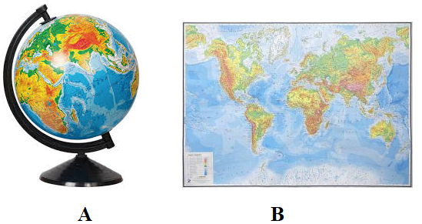

____________________________________________________________________________________.

2. Objasni zašto na geografskoj karti svijeta Grenland izgleda veći od Australije iako je površina Grenlanda manja od površine Australije.
____________________________________________________________________________________.

Sljedećih šest zadataka riješi uz pomoć priloženog isječka geografske karte:
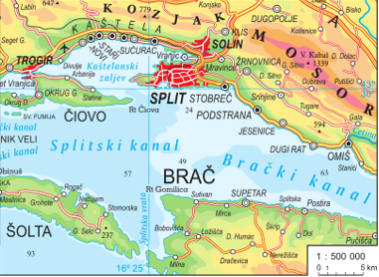
3. Što predočuju boje na priloženom isječku geografske karte?
____________________________________________________________________________________.

4. Na priloženom isječku geografske karte:
a) plavom bojom zaokruži brojem stanovnika najveće naselje
b) crvenom bojom zaokruži ime naselja u čijoj se blizini nalazi zračna luka
c) zaokruži grafičko mjerilo.

5. Ime rijeke na čijem se ušću smjestio grad Omiš je ____________________.

6. Kojoj skupini topografskih karata s obzirom na mjerilo pripada prikazani isječak geografske karte?
____________________________________________

Sljedećih pet zadataka riješi koristeći se atlasom:
7. Na karti Europe u atlasu koristeći grafičko mjerilo izračunaj zračnu udaljenost između:
a) Londona i Pariza ____________km
b) Moskve i Minska ____________km
Brojčano mjerilo karte Europe u tvome atlasu je _________________________

8. Dvojica tvojih prijatelja ne mogu se dogovoriti koji je glavni grad Brazila. Jedan prijatelj tvrdi kako je glavni grada Brazila Rio de Janeiro, a drugi tvrdi da je to Brasilia. Koju tematsku kartu ćeš odabrati kako bi saznao tko je u pravu? _______________________________________________________

9. Volio/ljela bi otputovati na neki jadranski otok. Jedini uvjet je da na otok možeš stići avionom. Koju tematsku kartu ćeš odabrati kako bi saznao/la na koje otoke možeš otputovati?___________________________________________________________
10. Želiš saznati koliko nacionalnih parkova ima Hrvatska i gdje se nalaze. Na kojoj ćeš tematskoj karti u atlasu pronaći tražene podatke? ________________________________________________

11. Na karti u atlasu Zagreb i okolica pronađi tri elementa prirodne osnove i tri elementa društvene osnove.______________________________________________________________________
_____________________________________________________________________________________

Sljedećih pet zadataka riješi uz pomoć priloženih isječaka geografskih karata:
12. Zaokruži slovo ispod karte koju ćeš ponijeti sa sobom prilikom turističkog obilaska.

14. Zelena boja na isječku topografske karte označava ____________________.
14. Smeđe linije prikazane na isječku topografske karte zovu se ___________________________i
i njima se na topografskim kartama prikazuje _______________________________.
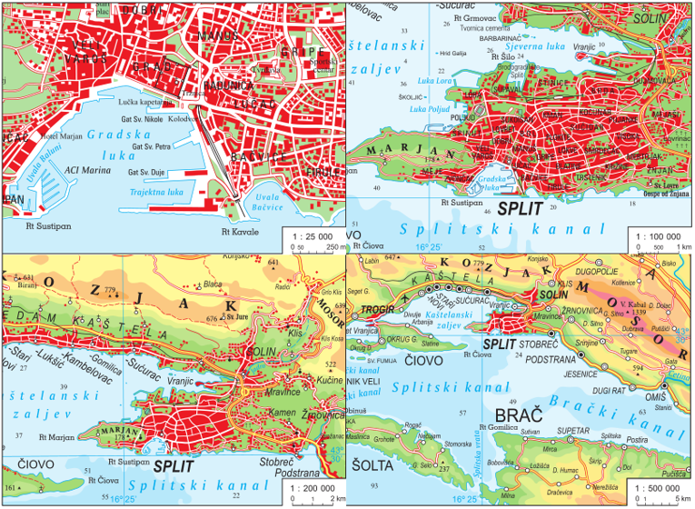
15. Precrtaj isječak geografske karte koja je izrađena u najsitnijem mjerilu.
16. Napiši brojčano mjerilo geografske karte koja najdetaljnije prikazuje prostor. _________________________________

